Actividad Virtual N1
Área: Educación Física
Profesores: Alejandra Laciar y Juan P. Garcia.
Tercer grado
Tema: Elaboración de acciones motrices "autopase y lanzamiento"

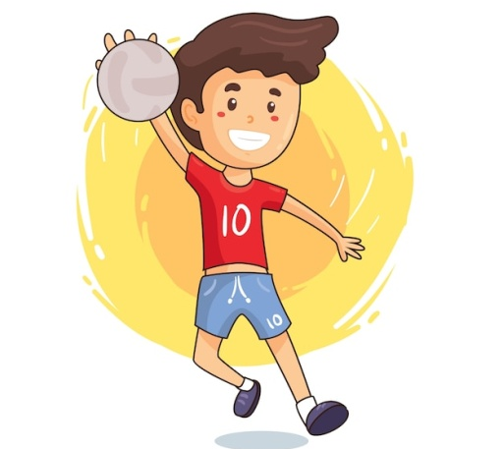

Actividades
- Con una pelota o realizar una pelotita de media.

- Lanzar la pelotita a una pared con dos manos y luego con mano derecha después mano izquierda.

- Lanzar la pelotita a una cama o silla, con dos manos, luego con mano derecha, después mano izquierda.

- Lanzar la pelotita a la pared, tomarla, luego saltar y lanzar a un arco, silla.

- Ahora realizarlo con dos manos y luego con mano derecha después mano izquierda.
- Jugar a "Quien llega a 20"
Colocar la pelotita en la palma de una mano, colocar la otra mano en la espalda. Intenta llegar a 20 piques de la pelota en la palma de tu mano sin que caiga.
Si lo lograste intenta con la otra mano.
¿Lo lograste? Genial.

EL AGUA ES SIN DUDAS, UNA SUSTANCIA DE VITAL IMPORTANCIA EN LA VIDA DEL SER HUMANO.
"TOMAR AGUA HACE BIEN" 